**ESCUELA NORMAL DE EDUCACIÓN PREESCOLAR**

**Licenciatura en Educación preescolar**

**Ciclo escolar 2020 – 2021**



**Lenguaje y alfabetización.**

**Nombre de la alumna: Natalia Guevara García**

**Número de lista: 9 Grupo: 2 A**

**Nombre del trabajo: Análisis.**

**Nombre del docente: Daniel Diaz Gutiérrez.**

**COMPETENCIAS DE UNIDAD 1: CARACTERÍSTICAS DEL CONTEXTO ESTATAL Y REGIONAL.**

* **Integra recursos de la investigación educativa para enriquecer su práctica profesional, expresando su interés por el conocimiento, la ciencia y la mejora de la educación.**

**Fecha: 2 de septiembre de 2021**

COAHUILA Y SUS REGIONES

COAHUILA Y SUS REGIONES

Historia de la formación de Coahuila

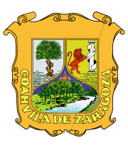El territorio del hoy estado de Coahuila de Zaragoza fue originalmente habitado por nómadas cazadores-recolectores, quienes eran denominados despectivamente como “chichimecas” por las sociedades más desarrolladas de Mesoamérica. Se agrupaban en cinco grandes colectividades: huauchichiles, coahuiltecos, tobosos, irritilas y rayados. Tardaron casi cien años para que el territorio se organizara administrativamente como provincia. Fue en 1674, debido al crecimiento de las misiones y de los presidios en la región, que se estableció la Provincia de San Francisco de Coahuila y Nueva Extremadura y se nombró a Antonio Balcarcel Rivadeneira y Sotomayor como gobernador. En 1689, Alonso de León fundó Monclova, la cual se convirtió en la capital de la provincia. Sin embargo Saltillo y Parras seguían siendo parte de Nueva Vizcaya. En 1847 a causa de la invasión de los Estados Unidos de América a México, se restableció el federalismo y volvió a estar en vigencia la Constitución de 1824. De esta manera Coahuila recobró su soberanía. En 1857 el congreso constituyente sancionó la anexión de Coahuila a Nuevo León. En 1864 el presidente Benito Juárez decretó la separación de Coahuila del estado de Nuevo León.

Geología

La geología del estado está representada principalmente por formaciones de rocas sedimentarias: calizas, lutitas, areniscas y dolomitas.

Estas están presentes desde la Era Paleozoica y de una columna originada en la Era Mesozoica y en las cuales se encuentran cinco formaciones del periodo jurásico, 51 formaciones que se originaron en el cretácico, siete formaciones de la era cenozoica. Dando lugar en el terciario a dos tipos de ambientes: El marino y continental. El periodo Cuaternario o reciente comprende una sola formación (CRM 1993).

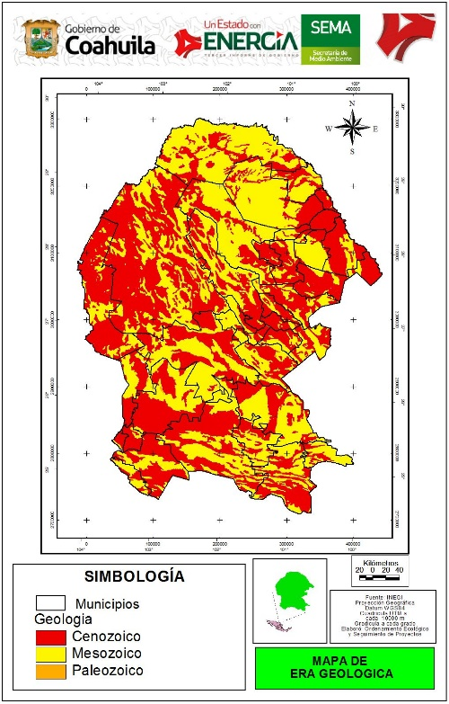 Clima

El clima en el municipio es de subtipos secos semicálidos; al suroeste subtipos semisecos templados y grupos de climas secos B y semifríos, en la parte sureste y noreste; la temperatura media anual es de 14 a 18°C y la precipitación media anual en el sur del municipio se encuentra en el rango de los 300 a 400 milímetros; al centro tiene un rango de 400 a 500 milímetros y al norte de 300 a 400 milímetros; con régimen de lluvias en los meses de abril, mayo, junio, julio, agosto, septiembre, octubre y escasas en noviembre, diciembre, enero, febrero y marzo; los vientos predominantes soplan en dirección noreste con velocidad de 22.5 km/h. La frecuencia de heladas es de 20 a 40 días en la parte norte-noreste y suroeste; y en el resto de 40 a 60 días y granizadas de uno a dos días en la parte sureste y de o a un día en el resto.

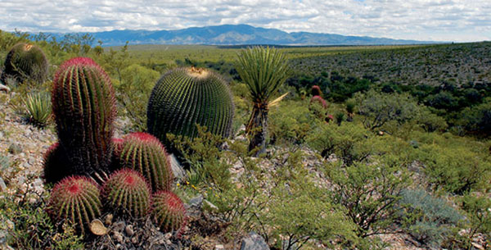 Flora

Hacia las partes montañosas predominan los bosques de pino-encino, de oyamel, mezclado con matorrales semidesérticos de tipo osetófilo y pastizales naturales. En las regiones intermontañosas y las llanuras hay una vegetación de matorrales semidesérticos y pastizales inducidos y naturales.

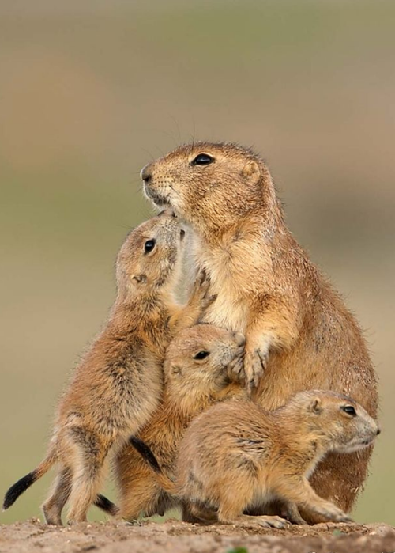

Fauna

La fauna se circunscribe a especies del semidesierto como codorniz, conejo de cola blanca, liebre y paloma triquera, y entre las especies mayores predomina el venado, el coyote y el leoncillo.

Economía

En la economía del estado, el sector industrial tiene un peso mayor que el promedio de todos los estados, con una participación de 49.6%. El ingreso per cápita de Coahuila es de 194 mil pesos por año, 24.8% respecto al nacional, y es la quinta entidad con el valor más alto. El estado cuenta con el cluster automotriz más grande de México; ocupa el primer lugar en el ámbito nacional en producción de automóviles. Es líder mundial en producción de plata refinada y tiene la productora de acero más grande de México; es el principal productor de carbón mineral y ocupa el primer lugar nacional en una variedad de productos agropecuarios.



Gastronomía

Son tradicionales las tortillas de harina, la fritada de cabrito y el cabrito al pastor, los chilaquiles, el asado de puerco y los tamales. En cuanto a dulces son famosas sus empanadas de nuez; los dulces de leche con nuez y piñón; las cajetas de membrillo y perón; las mermeladas caseras con frutas de la región y los licores de pera y de membrillo.

REFERENCIAS

<https://www.sema.gob.mx/SRN-SIIAECC-DG-MF-GEOLOGIA.php>

<https://www.paratodomexico.com/estados-de-mexico/estado-coahuila-de-zaragoza/relieve-coahuila.html>

<http://www.inafed.gob.mx/work/enciclopedia/EMM05coahuila/municipios/05030a.html>

<https://www.sema.gob.mx/SRN-SIIAECC-DG-UBICACION.php>